Laporan Ujian Tengah Semester
Pengembangan Aplikasi berbasis Platform (PBAD) 2026/2027

Sistem Laundry "Rinso Laundry"
Web Client React TypeScript & REST API Node.js
Kelompok | [isi nama kelompok]
Anggota & NIM | [isi nama / NIM anggota 1]  [isi nama / NIM anggota 2]  [isi nama / NIM anggota 3]
Domain | Laundry (Pelanggan, Layanan, Pesanan)
Repository | github.com/MaychelRadit21/LaundryOnline
Tanggal | 9 November 2026
Daftar Isi
Bab 1 Pendahuluan (Latar Belakang, Tujuan, Ruang Lingkup)
Bab 2 Analisis Kebutuhan (Requirement & Aturan Bisnis)
Bab 3 Arsitektur Sistem & Teknologi
Bab 4 Use Case Diagram & Spesifikasi Use Case
Bab 5 Flowchart, Activity, dan Sequence Diagram
Bab 6 Perancangan Data (ERD, Kamus Data, State Diagram)
Bab 7 Dokumentasi REST API
Bab 8 Desain Antarmuka & Implementasi Web
Bab 9 Integrasi Web dengan API
Bab 10 Pengujian
Bab 11 Pembagian Peran, Manajemen Git, & Rencana UAS
Bab 12 Penutup

Bab 1 — Pendahuluan

1.1 Latar Belakang
Usaha laundry skala kecil dan menengah umumnya masih mencatat pesanan secara manual pada buku nota. Cara ini menimbulkan beberapa masalah: nota mudah hilang atau rusak, status cucian tidak dapat dilacak pelanggan, perhitungan harga rawan salah, dan pemilik usaha sulit mengetahui pendapatan serta jumlah cucian yang sedang diproses. Ketika usaha berkembang, pencatatan manual menjadi lambat dan tidak dapat diakses dari banyak perangkat.
Sistem Rinso Laundry dibangun untuk mendigitalkan proses tersebut. Data pelanggan, layanan, dan pesanan disimpan terpusat pada satu API server dan satu basis data, sehingga dapat diakses oleh beberapa klien (Web, Mobile, dan Desktop) sesuai ketentuan tugas PBAD. Pada tahap UTS, klien yang diselesaikan adalah Web Client berbasis React TypeScript yang berkomunikasi dua arah (GET dan POST/PUT/PATCH/DELETE) dengan REST API Node.js.

1.2 Rumusan Masalah
- Bagaimana mencatat data pelanggan, layanan, dan pesanan secara terpusat dan terstruktur?
- Bagaimana menghitung total harga dan melacak status cucian secara otomatis?
- Bagaimana menyediakan ringkasan operasional (pendapatan, pesanan diproses, pesanan siap diambil) secara cepat?
- Bagaimana merancang API sehingga dapat dipakai bersama oleh klien Web, Mobile, dan Desktop?

1.3 Tujuan
- Membangun REST API Node.js dengan operasi CRUD untuk Pelanggan, Layanan, dan Pesanan.
- Membangun Web Client React TypeScript yang terintegrasi penuh dengan API.
- Menyusun dokumentasi perencanaan: use case, flowchart, ERD, desain UI, dan dokumentasi API.

1.4 Ruang Lingkup UTS
Aspek | Cakupan
Termasuk | API Server, basis data SQLite, Web Client (Dashboard, Pesanan, Pelanggan, Layanan), dokumentasi, pengujian API.
Tahap UAS | Klien Mobile (React Native TypeScript) dan Desktop (C# WinForms) memakai API dan basis data yang sama.
Di luar cakupan | Autentikasi/otorisasi pengguna, pembayaran online, notifikasi WhatsApp/SMS.

Bab 2 — Analisis Kebutuhan

2.1 Aktor
Aktor | Deskripsi
Admin / Kasir | Petugas yang melayani pelanggan: mengelola pelanggan dan layanan, membuat pesanan, memperbarui status, serta mencatat pembayaran.
Pemilik | Pemilik usaha yang memantau dashboard dan mengatur tarif layanan.

2.2 Kebutuhan Fungsional
Kode | Kebutuhan | Aktor
F-01 | Mengelola (tambah, lihat, ubah, hapus) data pelanggan, dengan pencarian dan pagination. | Admin
F-02 | Mengelola layanan beserta tarif, satuan (kg/pcs), estimasi hari, dan status aktif/nonaktif. | Admin, Pemilik
F-03 | Membuat pesanan; kode pesanan dan total harga dihitung otomatis oleh server. | Admin
F-04 | Memperbarui status pesanan sesuai alur: Diterima → Dicuci → Disetrika → Selesai → Diambil, atau Dibatalkan. | Admin
F-05 | Mencatat pembayaran (lunas / belum bayar). | Admin
F-06 | Mencari dan memfilter pesanan berdasarkan kata kunci, status, dan pembayaran. | Admin
F-07 | Menampilkan dashboard: total pesanan, sedang diproses, siap diambil, pendapatan, grafik 7 hari, layanan terlaris. | Pemilik, Admin

2.3 Kebutuhan Non-Fungsional
- Terpusat: satu basis data untuk seluruh klien; tidak ada basis data terpisah per platform.
- Konsisten: seluruh respons API berformat JSON seragam (success, data, meta, error).
- Valid: validasi dilakukan di server; kesalahan dikembalikan per kolom dengan kode 422.
- Integritas data: relasi dijaga dengan foreign key; data yang masih dipakai tidak dapat dihapus.
- Kegunaan: antarmuka responsif, tema terang/gelap otomatis, status loading/error/kosong pada setiap daftar.

2.4 Aturan Bisnis
Kode | Aturan
B-01 | Nomor telepon pelanggan dan nama layanan harus unik.
B-02 | Total harga = harga satuan × jumlah. Harga satuan dikunci saat pesanan dibuat sehingga perubahan tarif tidak memengaruhi pesanan lama.
B-03 | Status hanya boleh maju satu tahap. Pembatalan hanya dapat dilakukan sebelum status Selesai.
B-04 | Pesanan berstatus Diambil atau Dibatalkan tidak dapat diubah.
B-05 | Hanya pesanan berstatus Diterima atau Dibatalkan yang dapat dihapus.
B-06 | Pelanggan dan layanan yang sudah dipakai pesanan tidak dapat dihapus (layanan cukup dinonaktifkan).
B-07 | Layanan nonaktif tidak dapat dipilih pada pesanan baru.
B-08 | Kode pesanan berformat LDR-YYYYMMDD-NNN dengan nomor urut per hari.

Bab 3 — Arsitektur Sistem & Teknologi
Sistem menggunakan arsitektur klien–server. Seluruh klien berkomunikasi dengan satu REST API melalui HTTP dan JSON. API mengakses satu basis data SQLite.
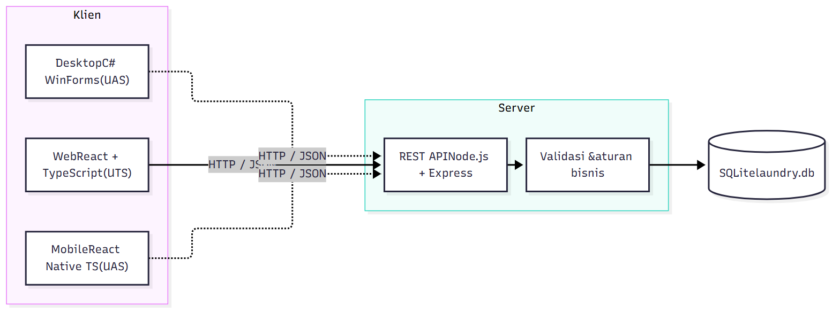
Gambar 3.1 Arsitektur sistem (garis putus-putus: klien tahap UAS)

3.1 Teknologi
Lapisan | Teknologi
Web Client | React 18, TypeScript, Vite, React Router, CSS (tanpa library UI)
API Server | Node.js (≥ 22.13), Express 4, CORS
Basis data | SQLite melalui modul bawaan node:sqlite (tanpa kompilasi native)
Pengujian | node:test (tes integrasi API)
Manajemen paket | npm workspaces (server, web)

3.2 Struktur Proyek
server/
src/index.js titik masuk server
src/app.js konfigurasi Express, router, penanganan error
src/db.js skema SQLite & koneksi
src/seed.js data awal
src/http.js validator, paging, ApiError
src/routes/ pelanggan.js layanan.js pesanan.js stats.js
test/api.test.js 7 tes integrasi
web/
src/lib/ api.ts (klien fetch bertipe), types.ts, hooks.ts, format.ts
src/pages/ DashboardPage PesananPage PelangganPage LayananPage
src/components/ Modal, Toast, ui (Field, Pager, Badge, ...)
docs/ dokumentasi & laporan

Bab 4 — Use Case Diagram & Spesifikasi

4.1 Use Case Diagram
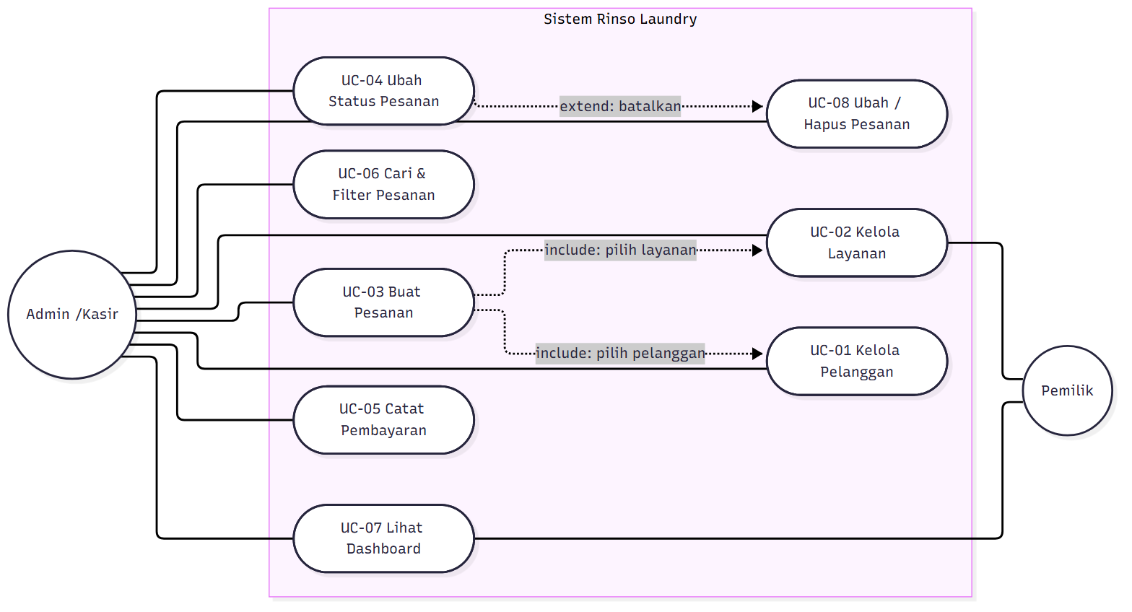
Gambar 4.1 Use case diagram sistem Rinso Laundry

4.2 Spesifikasi Use Case
Use case | Aktor | Skenario utama | Skenario alternatif / endpoint
UC-01 Kelola Pelanggan | Admin | 1. Admin membuka halaman Pelanggan. 2. Sistem menampilkan daftar (GET). 3. Admin menambah/mengubah data lewat form, atau menghapus dengan konfirmasi. 4. Sistem menyimpan dan memuat ulang daftar. | Telepon duplikat atau format salah → pesan error pada kolom (409/422). Pelanggan berpesanan tidak dapat dihapus. /api/pelanggan
UC-02 Kelola Layanan | Admin, Pemilik | 1. Buka halaman Layanan. 2. Tambah/ubah layanan (nama, harga, satuan, estimasi). 3. Aktifkan/nonaktifkan atau hapus. | Nama duplikat → 409. Layanan terpakai → hanya bisa dinonaktifkan. /api/layanan
UC-03 Buat Pesanan | Admin | 1. Klik "Pesanan Baru". 2. Pilih pelanggan dan layanan aktif. 3. Isi jumlah; total tampil langsung. 4. Simpan (POST). 5. Server membuat kode dan menghitung total. 6. Tabel dimuat ulang. | Data tidak valid → 422, pesan tampil pada kolom. POST /api/pesanan
UC-04 Ubah Status Pesanan | Admin | 1. Buka detail pesanan. 2. Klik tombol tahap berikutnya (mis. "Tandai Dicuci"). 3. Server memvalidasi transisi dan menyimpan. 4. Stepper diperbarui. | Transisi tidak sah → 409. Pembatalan hanya sebelum Selesai. PATCH /api/pesanan/:id/status
UC-05 Catat Pembayaran | Admin | 1. Buka detail pesanan. 2. Klik "Tandai lunas" atau "Tandai belum bayar". 3. Sistem menyimpan. | Pesanan dibatalkan tidak dapat dibayar. PATCH /api/pesanan/:id/bayar
UC-06 Cari & Filter Pesanan | Admin | 1. Ketik kata kunci atau pilih filter status/pembayaran. 2. Sistem memuat ulang (GET dengan query) dan menampilkan pagination. | Tidak ada hasil → tampilan kosong. GET /api/pesanan?search=&status=
UC-07 Lihat Dashboard | Pemilik, Admin | 1. Buka halaman utama. 2. Sistem memuat statistik dan pesanan terbaru. 3. Tampil kartu ringkasan, grafik 7 hari, distribusi status, layanan terlaris. | API offline → pesan error + tombol "Coba lagi". GET /api/stats
UC-08 Ubah / Hapus Pesanan | Admin | 1. Pada tabel, klik Ubah atau Hapus. 2. Ubah: form terisi data lama, simpan (PUT). Hapus: dialog konfirmasi (DELETE). | Status Diambil/Dibatalkan tidak dapat diubah; hapus hanya status Diterima/Dibatalkan (409). PUT/DELETE /api/pesanan/:id

Bab 5 — Flowchart, Activity, dan Sequence Diagram

5.1 Flowchart Pembuatan Pesanan
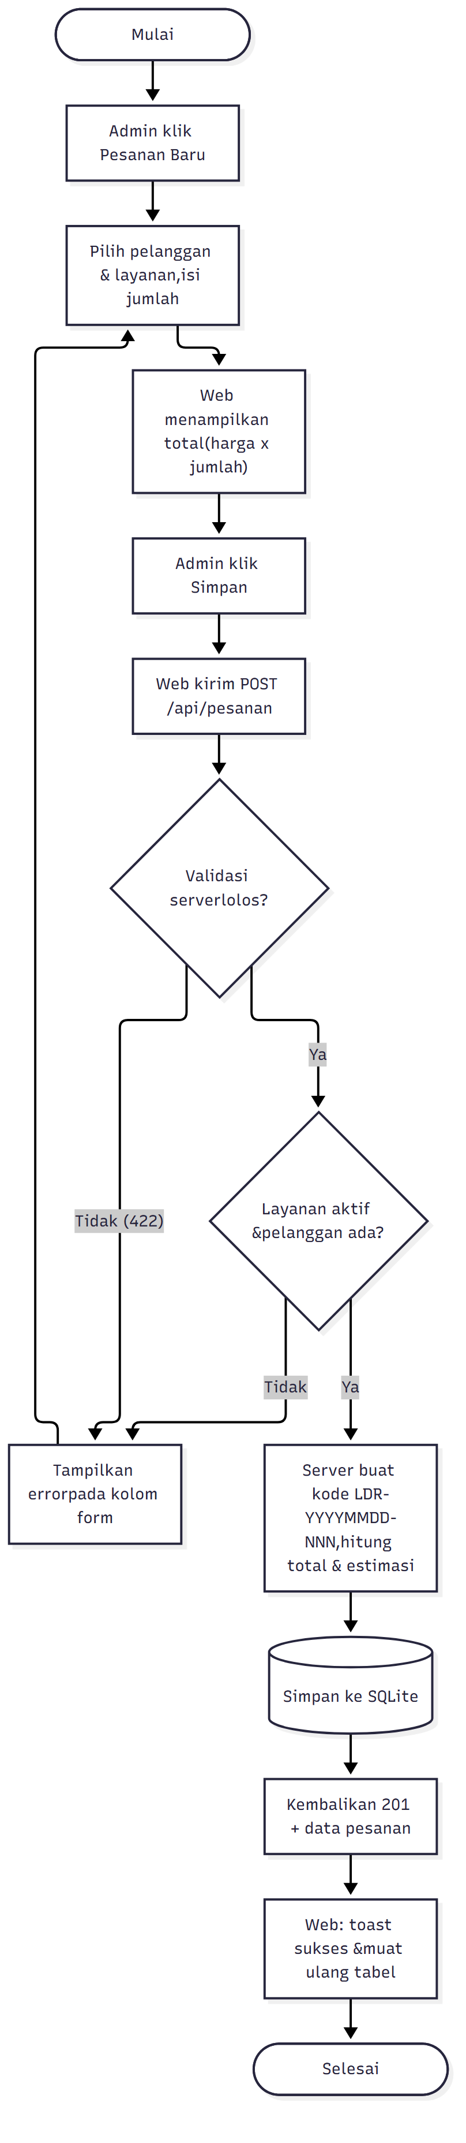
Gambar 5.1 Flowchart pembuatan pesanan

5.2 Flowchart Pembaruan Status Pesanan
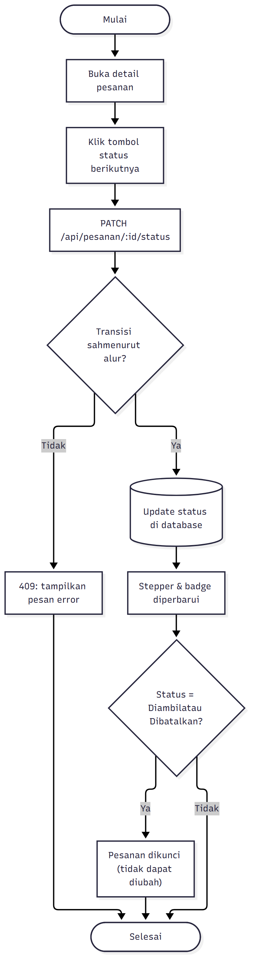
Gambar 5.2 Flowchart pembaruan status

5.3 Sequence Diagram — Buat Pesanan (POST)
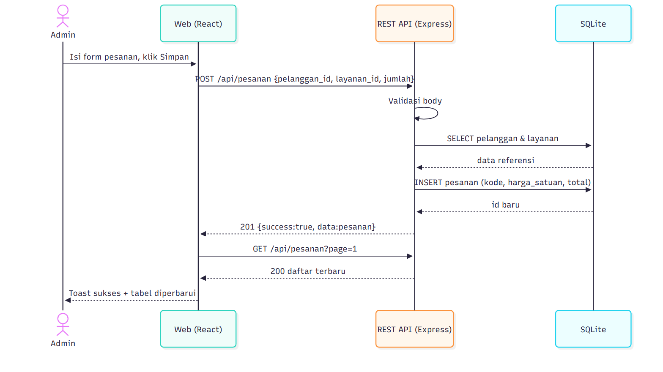
Gambar 5.3 Sequence diagram pembuatan pesanan

5.4 Sequence Diagram — Muat Dashboard (GET)
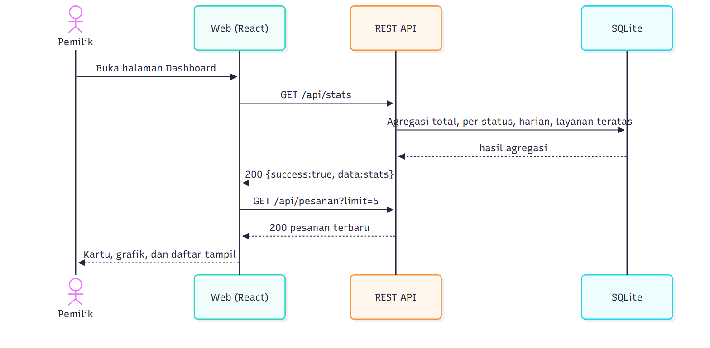
Gambar 5.4 Sequence diagram dashboard

Bab 6 — Perancangan Data

6.1 Entity Relationship Diagram (ERD)
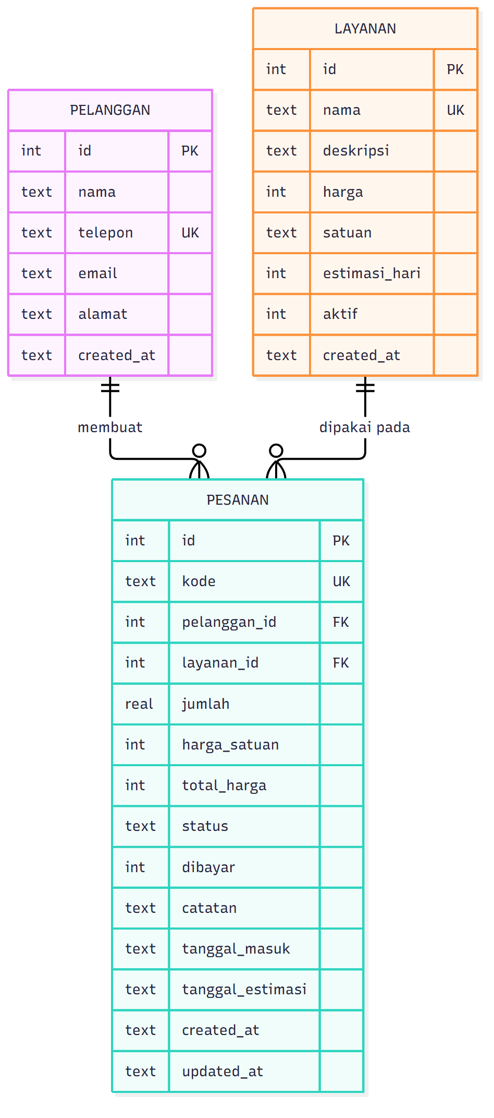
Gambar 6.1 ERD sistem laundry (kardinalitas: satu pelanggan/layanan memiliki banyak pesanan)

6.2 Kamus Data

Tabel pelanggan
Kolom | Tipe | Kendala | Keterangan
id | INTEGER | PK, auto increment | Identitas pelanggan
nama | TEXT | NOT NULL | Nama lengkap (2–80 karakter)
telepon | TEXT | NOT NULL, UNIQUE | Nomor telepon Indonesia (08xx / +62 / 62)
email | TEXT | — | Opsional, format email valid
alamat | TEXT | — | Opsional, maks. 200 karakter
created_at | TEXT | default waktu lokal | Waktu pendaftaran

Tabel layanan
Kolom | Tipe | Kendala | Keterangan
id | INTEGER | PK, auto increment | Identitas layanan
nama | TEXT | NOT NULL, UNIQUE | Nama layanan
deskripsi | TEXT | — | Keterangan singkat
harga | INTEGER | NOT NULL, ≥ 0 | Tarif per satuan (Rupiah)
satuan | TEXT | CHECK ('kg','pcs') | Satuan tarif
estimasi_hari | INTEGER | NOT NULL, ≥ 0 | Lama pengerjaan (hari)
aktif | INTEGER | default 1 | 1 = dapat dipilih pada pesanan baru

Tabel pesanan
Kolom | Tipe | Kendala | Keterangan
id | INTEGER | PK, auto increment | Identitas pesanan
kode | TEXT | NOT NULL, UNIQUE | Format LDR-YYYYMMDD-NNN
pelanggan_id | INTEGER | FK → pelanggan(id), RESTRICT | Pemilik pesanan
layanan_id | INTEGER | FK → layanan(id), RESTRICT | Layanan yang dipilih
jumlah | REAL | > 0 | Berat (kg) atau banyak (pcs)
harga_satuan | INTEGER | NOT NULL | Tarif saat pesanan dibuat (dikunci)
total_harga | INTEGER | NOT NULL | harga_satuan × jumlah (dibulatkan)
status | TEXT | CHECK 6 nilai | Diterima, Dicuci, Disetrika, Selesai, Diambil, Dibatalkan
dibayar | INTEGER | default 0 | 1 = lunas
catatan | TEXT | — | Catatan khusus (maks. 300 karakter)
tanggal_masuk / tanggal_estimasi | TEXT | NOT NULL | Tanggal pesanan masuk dan estimasi selesai (YYYY-MM-DD)
created_at / updated_at | TEXT | default waktu lokal | Jejak waktu pembuatan dan perubahan

6.3 State Diagram Status Pesanan
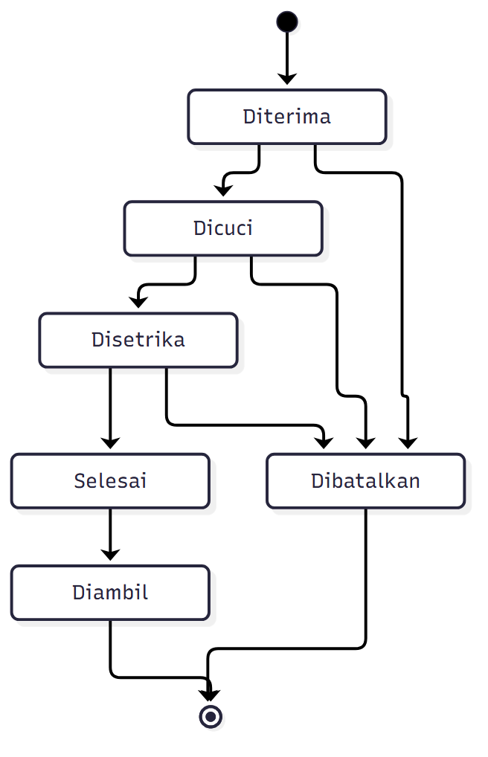
Gambar 6.2 State diagram status pesanan

Bab 7 — Dokumentasi REST API
Base URL: http://localhost:3001/api. Format data: JSON. Autentikasi: belum diterapkan pada tahap UTS (akan dipertimbangkan pada UAS).

7.1 Format Respons
Sukses : { "success": true, "data": ..., "meta": { "page":1, "limit":10, "total":25, "totalPages":3 } }
Gagal : { "success": false, "error": { "message": "Validasi gagal", "details": { "nama": "Nama wajib diisi" } } }

Kode | Arti
200 / 201 | Berhasil / berhasil dibuat
400 | Permintaan tidak valid (ID bukan angka, JSON rusak, filter salah)
404 | Data atau endpoint tidak ditemukan
409 | Konflik: duplikat atau melanggar aturan bisnis
422 | Validasi gagal (detail per kolom pada error.details)
500 | Kesalahan server

7.2 Umum
Method | Endpoint | Request | Response
GET | /health | — | 200 {status:"ok", waktu}
GET | /stats | — | 200 {pelanggan, layanan_aktif, pesanan, dalam_proses, siap_diambil, pendapatan, belum_dibayar, per_status, layanan_teratas[], harian[]}

7.3 Pelanggan
Method | Endpoint | Request | Response
GET | /pelanggan | Query: search, page, limit | 200 array pelanggan + meta
GET | /pelanggan/:id | — | 200 objek pelanggan; 404
POST | /pelanggan | Body: {nama*, telepon*, email, alamat} | 201 pelanggan baru; 422; 409 telepon sudah ada
PUT | /pelanggan/:id | Body sama dengan POST | 200 pelanggan terbarui; 404; 422; 409
DELETE | /pelanggan/:id | — | 200 {id}; 409 jika punya pesanan; 404

7.4 Layanan
Method | Endpoint | Request | Response
GET | /layanan | Query: search, aktif=1, page, limit | 200 array layanan + meta
GET | /layanan/:id | — | 200 objek layanan; 404
POST | /layanan | Body: {nama*, deskripsi, harga*, satuan* (kg|pcs), estimasi_hari*, aktif} | 201 layanan baru; 422; 409 nama sudah ada
PUT | /layanan/:id | Body sama dengan POST | 200 layanan terbarui; 404; 422; 409
DELETE | /layanan/:id | — | 200 {id}; 409 jika dipakai pesanan; 404

7.5 Pesanan
Method | Endpoint | Request | Response
GET | /pesanan | Query: search, status, dibayar (0/1), pelanggan_id, page, limit | 200 array pesanan (termasuk pelanggan_nama, layanan_nama) + meta
GET | /pesanan/:id | — | 200 pesanan + status_berikutnya[]; 404
POST | /pesanan | Body: {pelanggan_id*, layanan_id*, jumlah*, catatan, dibayar} | 201 pesanan baru (kode & total dihitung server); 422
PUT | /pesanan/:id | Body sama dengan POST | 200 pesanan terbarui; 409 jika Diambil/Dibatalkan
PATCH | /pesanan/:id/status | Body: {status*} | 200 pesanan; 409 transisi tidak valid
PATCH | /pesanan/:id/bayar | Body: {dibayar} | 200 pesanan; 409 jika Dibatalkan
DELETE | /pesanan/:id | — | 200 {id}; 409 jika status bukan Diterima/Dibatalkan

Tanda * = wajib diisi.

7.6 Contoh Request dan Response
POST /api/pesanan
{ "pelanggan_id": 1, "layanan_id": 2, "jumlah": 3, "catatan": "Pisahkan baju putih" }

201 Created
{ "success": true,
"data": { "id": 10, "kode": "LDR-20261109-003", "pelanggan_nama": "Budi Santoso",
"layanan_nama": "Cuci Kilat", "jumlah": 3, "harga_satuan": 10000,
"total_harga": 30000, "status": "Diterima", "dibayar": 0,
"tanggal_masuk": "2026-11-09", "tanggal_estimasi": "2026-11-10" } }

422 Unprocessable Entity (contoh gagal)
{ "success": false,
"error": { "message": "Validasi gagal",
"details": { "pelanggan_id": "Pelanggan wajib diisi", "jumlah": "Jumlah wajib diisi" } } }

Bab 8 — Desain Antarmuka & Implementasi Web

8.1 Peta Halaman
Halaman | Rute | Isi dan interaksi
Dashboard | / | 4 kartu statistik, grafik batang 7 hari, distribusi status, pesanan terbaru, layanan terlaris.
Pesanan | /pesanan | Tabel dengan pencarian, filter status/pembayaran, pagination; modal form pesanan (total dihitung langsung); modal detail dengan stepper status dan aksi.
Pelanggan | /pelanggan | Tabel, pencarian, pagination, modal tambah/ubah, dialog konfirmasi hapus.
Layanan | /layanan | Kartu layanan (tarif, estimasi, jumlah pesanan), tambah/ubah, aktif/nonaktif, hapus.

8.2 Prinsip Desain
- Navigasi tetap di bagian atas dengan indikator koneksi API (hijau = terhubung).
- Tema terang/gelap otomatis mengikuti prefers-color-scheme; font sans-serif 15 px.
- Setiap daftar memiliki tiga keadaan: loading, error (dengan tombol coba lagi), dan kosong.
- Kesalahan validasi server dipetakan ke kolom form; notifikasi singkat (toast) untuk hasil aksi.
- Status pesanan dibedakan dengan lencana berwarna agar mudah dipindai.

8.3 Tangkapan Layar
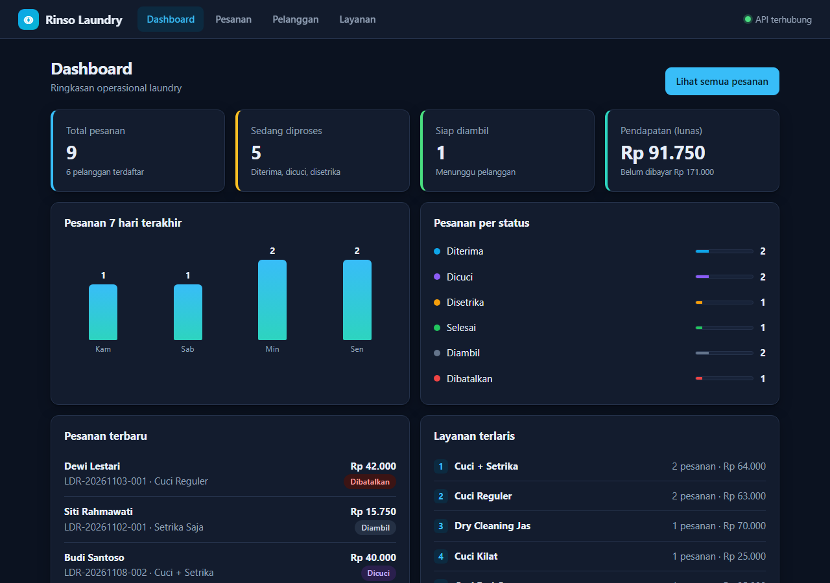
Gambar 8.1 Halaman Dashboard
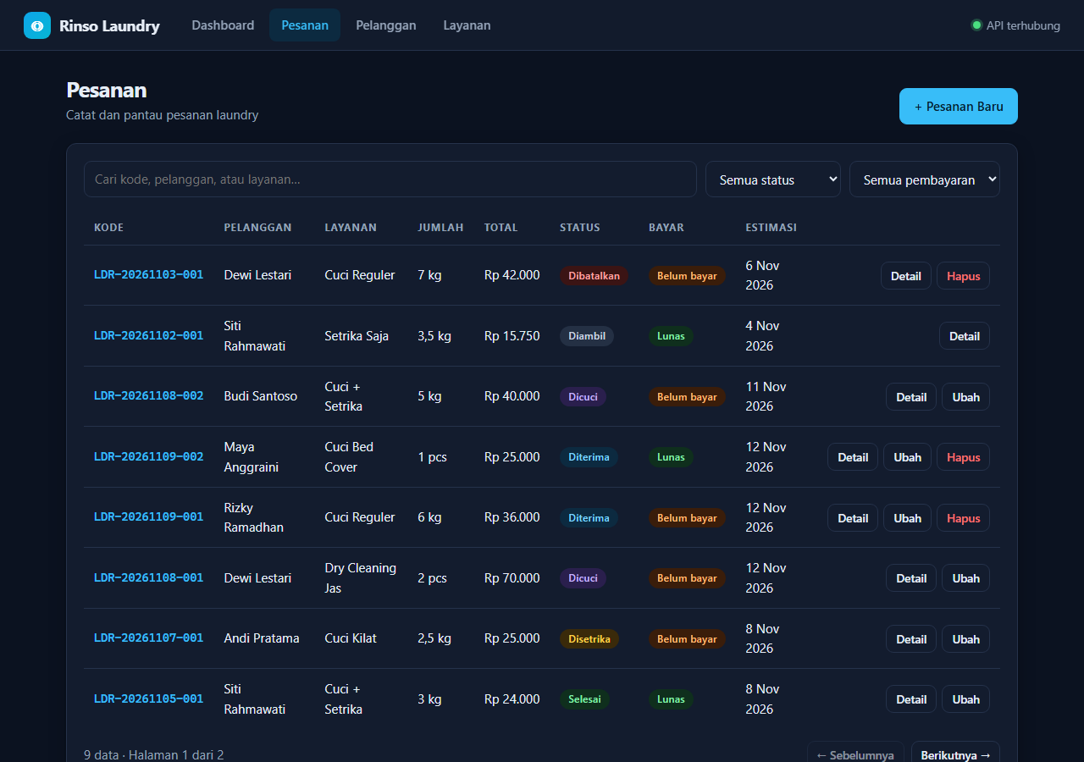
Gambar 8.2 Halaman Pesanan (pencarian, filter, status, pagination)
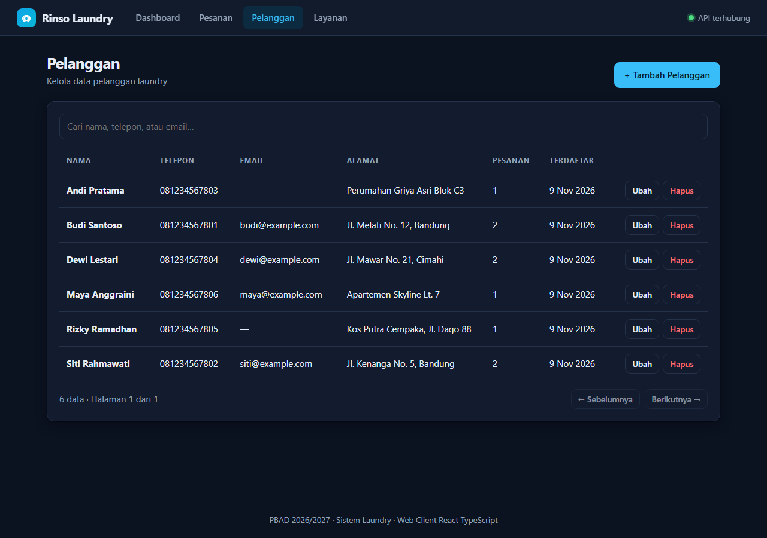
Gambar 8.3 Halaman Pelanggan
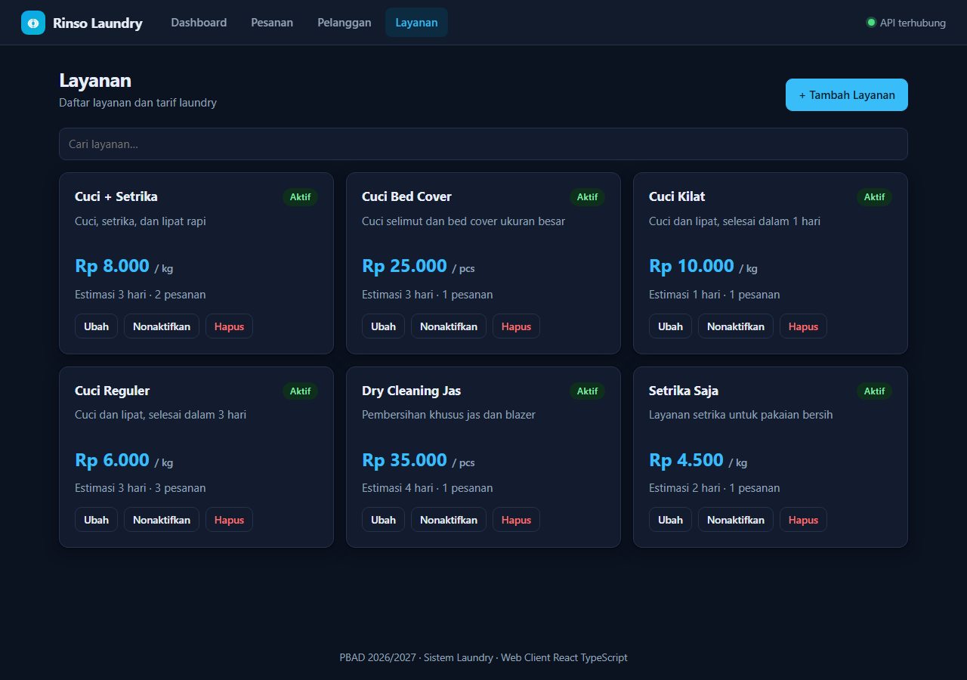
Gambar 8.4 Halaman Layanan

Bab 9 — Integrasi Web dengan API

9.1 Mekanisme
- Seluruh akses data berada di modul web/src/lib/api.ts menggunakan fetch dengan tipe TypeScript (Pelanggan, Layanan, Pesanan, Stats).
- Saat pengembangan, Vite meneruskan (proxy) /api ke http://127.0.0.1:3001. Pada mode produksi (npm start), Express menyajikan hasil build web sekaligus API.
- GET: hook useAsync mengelola state data, loading, dan error, memuat ulang saat filter atau halaman berubah, dan mengabaikan respons usang.
- POST / PUT / PATCH / DELETE: dikirim dari form React (controlled component). Respons 422 dipetakan ke kolom form, lalu data dimuat ulang setelah berhasil.
- Pencarian memakai debounce 300 ms untuk mengurangi permintaan.

9.2 Pemetaan Fitur Web ke Endpoint
Aksi di Web | Method | Endpoint
Muat dashboard | GET | /stats, /pesanan?limit=5
Daftar & cari pesanan | GET | /pesanan?search&status&dibayar&page
Detail pesanan | GET | /pesanan/:id
Simpan pesanan baru | POST | /pesanan
Ubah pesanan | PUT | /pesanan/:id
Tandai status / lunas | PATCH | /pesanan/:id/status, /pesanan/:id/bayar
Hapus pesanan | DELETE | /pesanan/:id
Kelola pelanggan | GET/POST/PUT/DELETE | /pelanggan, /pelanggan/:id
Kelola layanan | GET/POST/PUT/DELETE | /layanan, /layanan/:id

Bukti komunikasi dua arah: pesanan yang dibuat di Web (POST) tersimpan di SQLite dan langsung muncul kembali pada tabel pesanan dan dashboard (GET).

Bab 10 — Pengujian

10.1 Pengujian Otomatis API
Perintah npm test menjalankan 7 tes integrasi terhadap server dengan basis data memori. Seluruh tes lulus (7 dari 7).
No | Skenario | Hasil yang diharapkan
1 | Health check | 200, status ok
2 | CRUD pelanggan + validasi (nama pendek, telepon salah, telepon duplikat, pencarian) | 422 / 409 / 201 / 200 / 404 sesuai kasus
3 | Hapus pelanggan yang memiliki pesanan | 409
4 | Layanan: buat, ubah, nonaktifkan, pesan layanan nonaktif, hapus | Pesanan ke layanan nonaktif ditolak (422)
5 | Pesanan: total harga, lompat status, alur penuh sampai Diambil, ubah & hapus setelah Diambil | Total benar; lompat status 409; ubah/hapus 409
6 | Pesanan: referensi tidak valid, ubah jumlah, filter status, hapus | 422; total terhitung ulang; filter sesuai
7 | Statistik, endpoint tidak ada, ID bukan angka, JSON rusak | 200 / 404 / 400 / 400

10.2 Pengujian Manual Web
No | Skenario | Hasil
1 | Buka dashboard; data statistik dari API tampil, indikator "API terhubung" hijau | Berhasil
2 | Buat pesanan baru (pelanggan, layanan, jumlah); total tampil langsung, setelah simpan muncul toast dan baris baru | Berhasil
3 | Kirim form kosong; pesan error muncul di bawah kolom | Berhasil
4 | Ubah status pesanan sampai Diambil dan tandai lunas | Berhasil
5 | Cari dan filter pesanan; pagination | Berhasil
6 | Matikan API; web menampilkan pesan error dan tombol coba lagi | Berhasil

10.3 Build
npm run build menjalankan pemeriksaan tipe TypeScript (tsc --noEmit) dan build produksi Vite tanpa galat.

Bab 11 — Peran, Manajemen Git, dan Rencana UAS

11.1 Pembagian Peran
Nama | NIM | Peran | Tanggung jawab
[isi] | [isi] | API Server & Web | REST API, basis data, Web Client React TypeScript
[isi] | [isi] | API Server & Mobile | Klien React Native (UAS)
[isi] | [isi] | API Server & Desktop | Klien C# WinForms (UAS)

Sesuaikan dengan jumlah anggota kelompok (3–6 orang) sesuai ketentuan tugas.

11.2 Manajemen Git
- Repository GitHub: MaychelRadit21/LaundryOnline (dosen diundang sebagai kolaborator).
- Setiap anggota melakukan commit dari akun GitHub masing-masing; riwayat commit diperiksa dosen.
- Commit dari pemilik Web wajib ada pada folder web/ sebagai bukti kontribusi.

11.3 Rencana UAS
- Membangun klien Mobile (React Native TypeScript) dan Desktop (C# WinForms) yang memakai API dan basis data yang sama.
- Menambahkan autentikasi (JWT) dan peran pengguna, laporan periode, serta notifikasi pesanan selesai.
- Melengkapi dokumentasi integrasi tiga klien dan video demo.

Bab 12 — Penutup

12.1 Kesimpulan
Sistem Rinso Laundry berhasil dibangun dengan REST API Node.js yang menyediakan CRUD untuk Pelanggan, Layanan, dan Pesanan beserta validasi dan aturan bisnis, serta Web Client React TypeScript yang berkomunikasi dua arah dengan API. Target UTS — Web Client terhubung dengan API Server — telah tercapai dan didukung pengujian otomatis dan manual.

12.2 Saran
- Menambah autentikasi dan otorisasi sebelum sistem dipakai di jaringan publik.
- Memindahkan basis data ke server (mis. MySQL/PostgreSQL) bila dipakai multi-pengguna skala besar.
- Menambah laporan dan ekspor data (PDF/Excel).

12.3 Cara Menjalankan
npm install
npm run dev # API :3001 dan Web http://127.0.0.1:5173
npm test # tes API
npm start # mode produksi, buka http://localhost:3001

